**Thứ năm ngày 29/12/2022, tại hội trường, tổ hóa học THPT Lê Thị Hồng Gấm tổ chức chuyên đề học tập cho các học sinh của trường. Chuyên đề được xây dựng dựa theo chương trình giáo dục phổ thông 2018. Chuyên đề báo cáo về cách các bạn học sinh hiểu về liên kết hóa học và sáng tạo ra mô hình của chính các bạn về liên kết hóa học.**

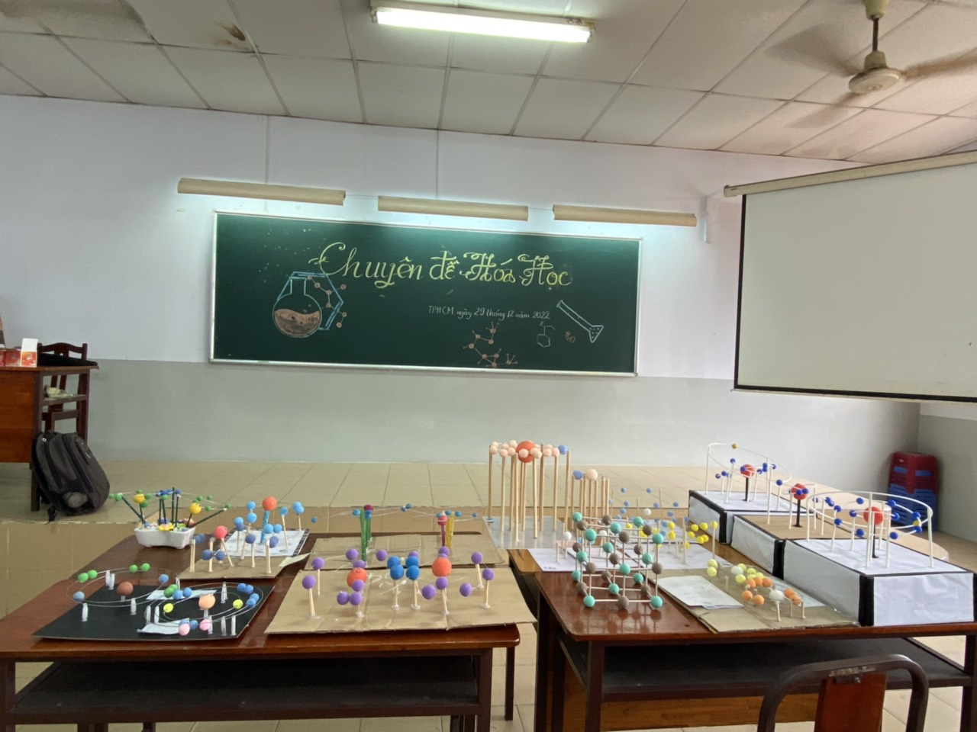

***Sản phẩm dự thi của các lớp***

Mục đích của tiết học là giúp học sinh lớp 10 có cách nhìn tổng quát về bộ môn hóa học, thấy được mối liên hệ giữa lí thuyết và thực tiễn. Cho học sinh thiết kế mô hình diễn tả sự hình thành 2 loại liên kết trong hoá học. Thông qua đó các bạn sẽ có những ý tưởng sáng tạo cho mô hình, giúp các bạn hiểu rõ hơn về cấu tạo nguyên tử cũng như sự hình thành liên kết hoá học. Cuối cùng tạo ra sân chơi cho các bạn giao lưu học hỏi lẫn nhau, xây dựng tinh thần cạnh tranh lành mạnh.

Phần thực hiện mô hình được các bạn học sinh chuẩn bị trong 4 tuần và báo cáo vào ngày 29/12/2022.

Trong buổi chuyên đề, học sinh thuyết trình về những hiểu biết của mình về liên kết hóa học cũng như chia sẻ về cách thực hiện mô hình liên kết. Học sinh được tự do thiết kế những mô hình của mình dưới sự hướng dẫn của các giáo viên đứng lớp trong suốt quá trình thực hiện. Các mô hình đầy màu sắc cũng như hình ảnh quá trình thực hiện được các em thể hiện qua phần báo cáo của từng lớp.

***Các bạn học sinh chăm chú nghe thuyết trình***

Trong phần báo cáo hầu như các lớp đã tìm hiểu rất kĩ về liên kết hóa học và đưa ra phần báo cáo như sau:

Khái niệm liên kết hóa học: Liên kết hóa học là sự kết hợp giữa các nguyên tử hoặc ion để tạo thành phân tử hay tinh thể bền vững. Khi tạo thành liên kết hóa học, các nguyên tử thường có xu hướng đạt tới cấu hình electron bền vững của khí hiếm với 8 electron ( hoặc 2 electron ) ở lớp ngoài cùng.

Tiếp theo đó các lớp cũng chỉ ra được 2 loại liên kết là liên kết cộng hóa trị và liên kết Ion:

Liên kết cộng hóa trị: Là sự góp chung 1 hoặc nhiều cặp cặp electron giữa 2 nguyên tử. Được chia ra làm 2 loại là liên kết cộng hóa trị phân cực và liên kết cộng hóa trị không phân cực

Liên kết Ion: Là lục hút tĩnh điện giữa kim loại điển hình và phi kim điển hình.

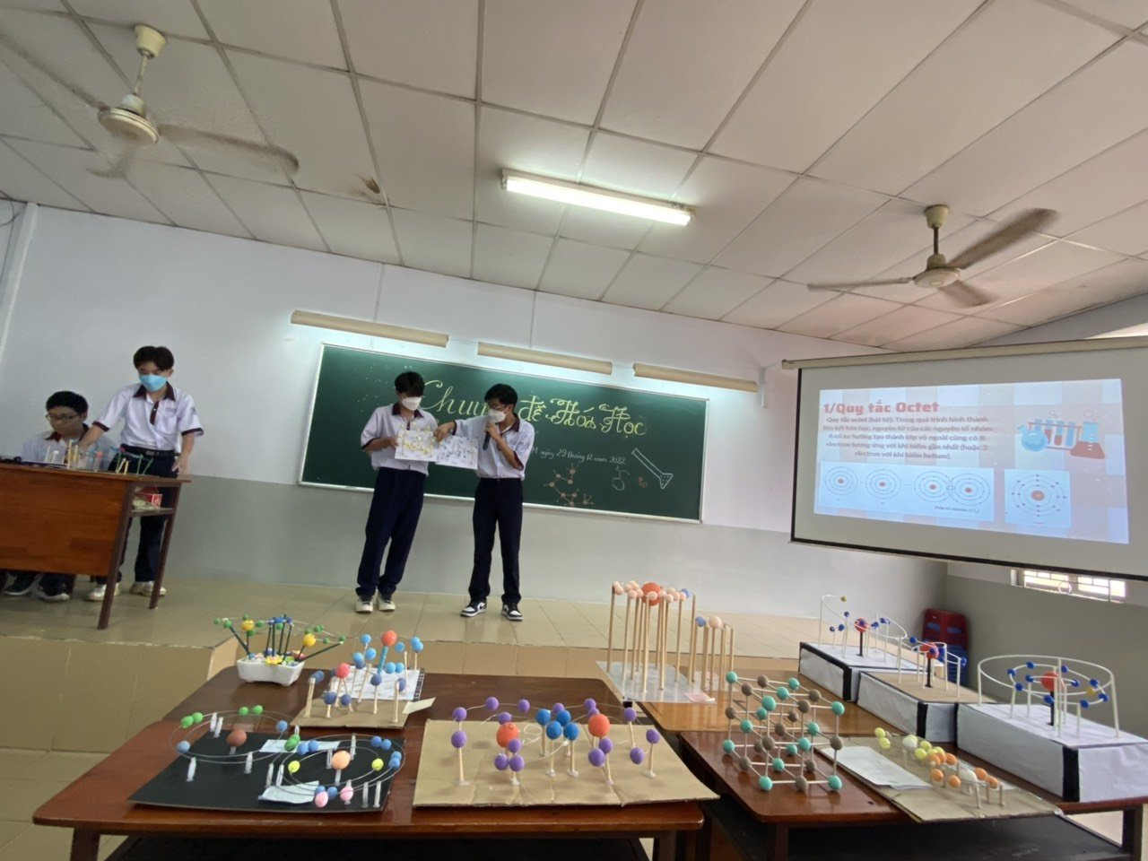

***Lớp 10A7: Liên kết cộng hóa trị 2 phân tử Chlorine.***

Bằng cách sử dụng bài thuyết trình và sử dụng mô hình để hỗ trợ các thành viên lớp 10A7 đã cho thấy được sự hình thành liên kết của phân tử Chlorine.

***Lớp 10A1: Mô hình liên kết Ion.***

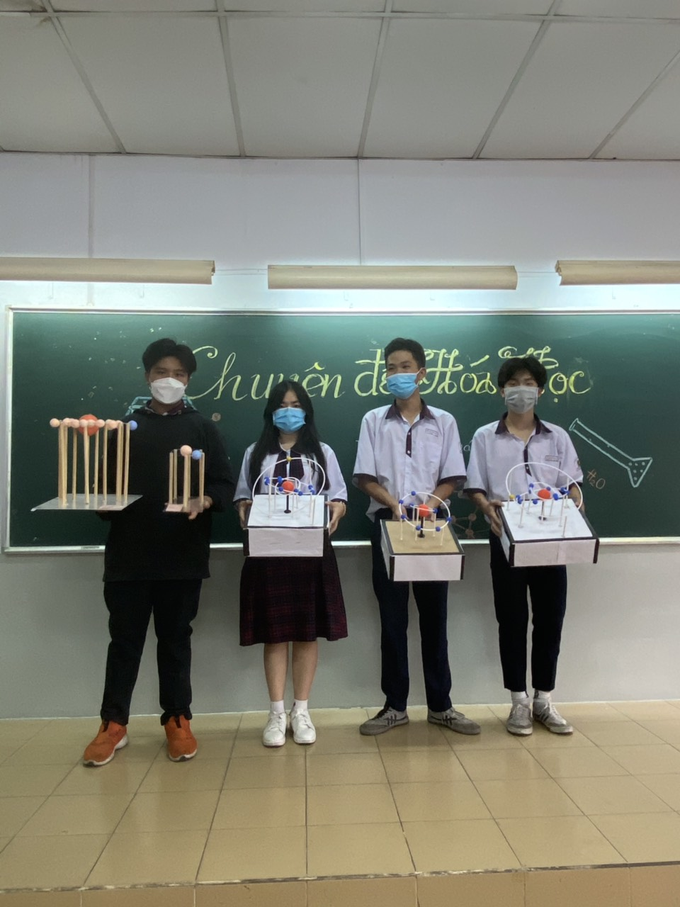 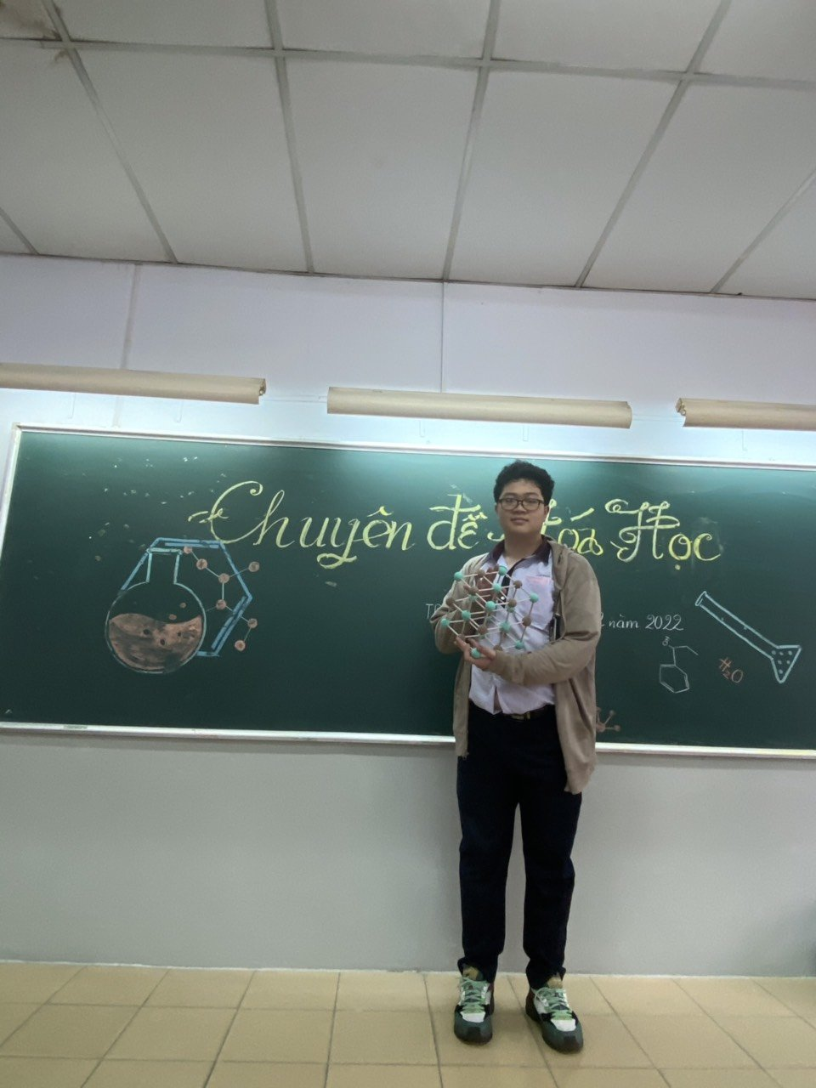

***Lớp 10A3: Mô hình tinh thể. Lớp 10a8 và mô hình***

Đan xen với những mô hình thông thường, bằng sự khéo tay của mình thành viên lớp 10A8 đã tạo ra một sản phẩm mô hình đặc biệt có thể tháo lắp các hạt electron.

Buổi chuyên đề kết thúc trong niềm vui và sự hào hứng của thầy cô và các bạn.